哈佛、牛津学者大卫·芬格博士（Dr. David Finegold）
美国荣誉课程－－和美国人一样的智慧求学之路

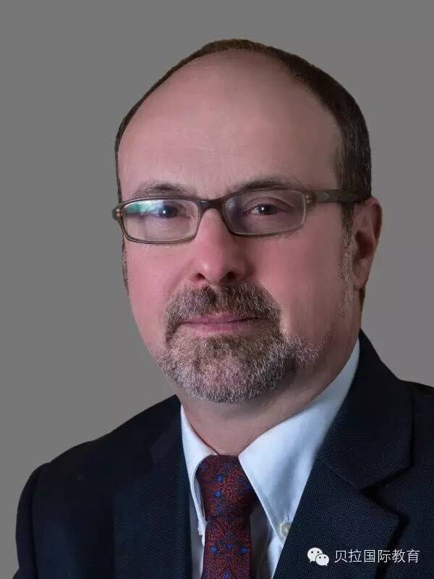

大卫·芬格博士简介：

哈佛大学社会学本科，牛津大学政治学博士，曾任美国《时代周刊》驻伦敦、纽约和休斯顿记者，美国博思艾伦咨询公司资深顾问，美国罗格斯大学管理与人力关系学院院长，
2008年入选新泽西高科技名人堂，曾发表教育文章80余篇，著书7部，是当之无愧的美国高等教育权威，美国荣誉课程American Hornors联合创始人、学术总监，负责课程设计、质量监控及与美国100强大学的学分合作、学位合作。

目前已经与美国荣誉课程签署保证录取协议的包括普渡大学PURDUE等全美前100强著名大学，直接接受美国荣誉课程学分并优先录取的大学包括长青藤盟校麻省理工（MIT）、康奈尔大学Cornell University等。

美国荣誉课程致力于开发优质大学课程，为广大学子铺设了一条读得起、读得好、直通世界顶尖名校的高速公路。

